# 附件二：

**第七届全国复合材料力学与工程研讨会参会回执**

2023年5月12 - 14日，上海

|  |  |  |  |  |  |
| --- | --- | --- | --- | --- | --- |
| 姓名 |  | 职称/职务 |  | 性别 |  |
| 单位 |  | Email |  | 手机 |  |
| 身份证号（办理入校申请） | |  | | | |
| 缴费方式 | * 转账汇款 □ 现场缴费 | | | | |
| 通讯地址： | | | | | |
| 食宿要求 | □ 大床房（数量有限）  □ 标准间（可否合住： ）  入住日期： 航班号或车次：  离会日期： 航班号或车次：  注：会议住宿日期为5月12 - 14日，单人单早、双人双早。 | | | | |
| 备注 |  | | | | |

**会务回执联系人：**

请您百忙之中填写此回执，并于**2023年4月20日**前发送至会务回执联系人：

王亮，上海交通大学，电话：18117408705（微信同号），Email：[wang_liang@sjtu.edu.cn](mailto:wang_liang@sjtu.edu.cn)

（如您尚未加入‘全国复合材料力学与工程研讨会’微信群，请添加如上会务联系人微信号，以便及时向您发送相关会议通知）

# 上海交通大学（闵行校区）学术活动中心

上海交通大学（闵行校区）学术活动中心位于校内西南角，近思源门。中心由交大校友莫若愚先生于1991年捐赠建造而成，并由江泽民于1992年亲笔题写馆名。2018年4月学校对学术活动中心主楼客房、会场及餐厅进行了全面大修改造，硬件条件与服务环境得到大幅改善，与南苏园、大智居共同组成闵行校区主要接待服务场所。

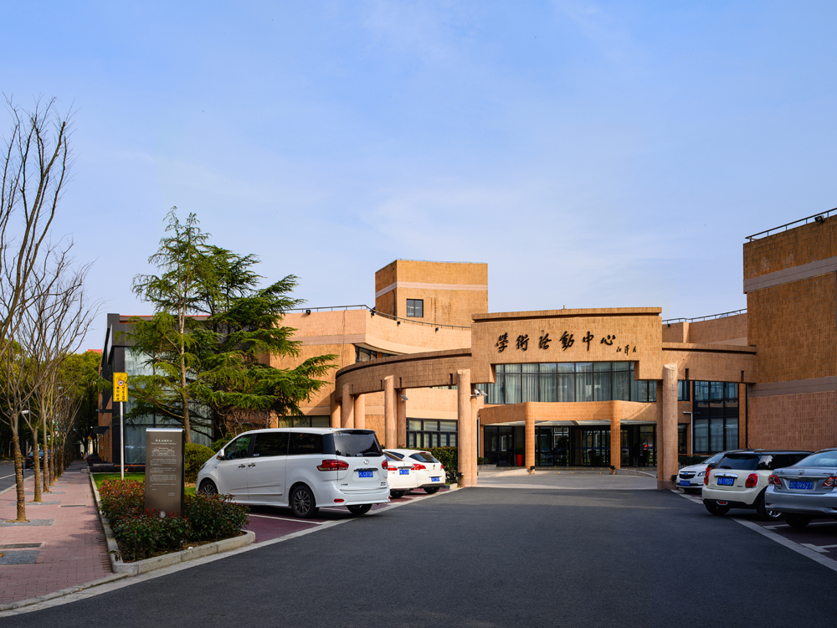

# 上海交通大学（闵行校区）地图

第七届全国复合材料力学与工程研讨会会场位于**木兰船建大楼**二层报告厅

